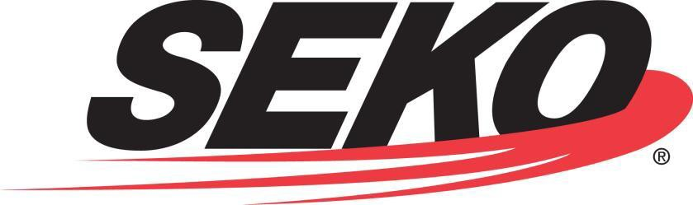

Politique qualité et valeurs fondamentales

Politique qualité

SEKO Worldwide LLC est certifiée ISO 9001:2015 pour fournir des services de transport, de logistique, de NVOCC et d'entreposage.

Notre mission consiste à offrir un service client exemplaire et des solutions technologiques de premier ordre à nos clients du transport et de la logistique dans le monde entier. Pour ce faire, nous nous engageons à dépasser les attentes et les exigences de nos clients et à respecter les exigences de notre système de gestion d'entreprise.

SEKO reconnaît la qualité comme un processus continu. Grâce à notre engagement d'amélioration continue, nous demeurerons un chef de file dans les industries que nous desservons.

Notre engagement qualité repose sur les valeurs fondamentales de SEKO.

Valeurs fondamentales

- Respect - pour nous-mêmes, tous les autres et notre communauté ;
- Orientation client - nous sommes en affaires pour servir nos clients (internes et externes) et satisfaire leurs besoins ;
- Intégrité - aucun compromis - se responsabiliser des actions ;
- Travail d'équipe ― nous devons vraiment travailler ensemble ; et
- Plaisir - travailler dur ; se donner à fond.
#GShD |  | (Remarque : BP-TM-050-02 apparaît dans le manuel des opérations nationales.)
BP-TM-050-02 (Rév 6) |  | Page 1 sur 1 |  | 25 octobre 2022

